菜鸟裹裹

系统设计报告
2019/5/12

张雨露、吴晶晶

目录
1. 问题定义 2
2. 系统分解 2
3. 模块（子系统）描述 3
4. 数据设计 3
5. 系统部署 5

问题定义
菜鸟裹裹是一款提供查快递、寄快递的应用软件。
系统功能：
- 快递查收
- 寄件服务
- 快递信息录入

系统分解
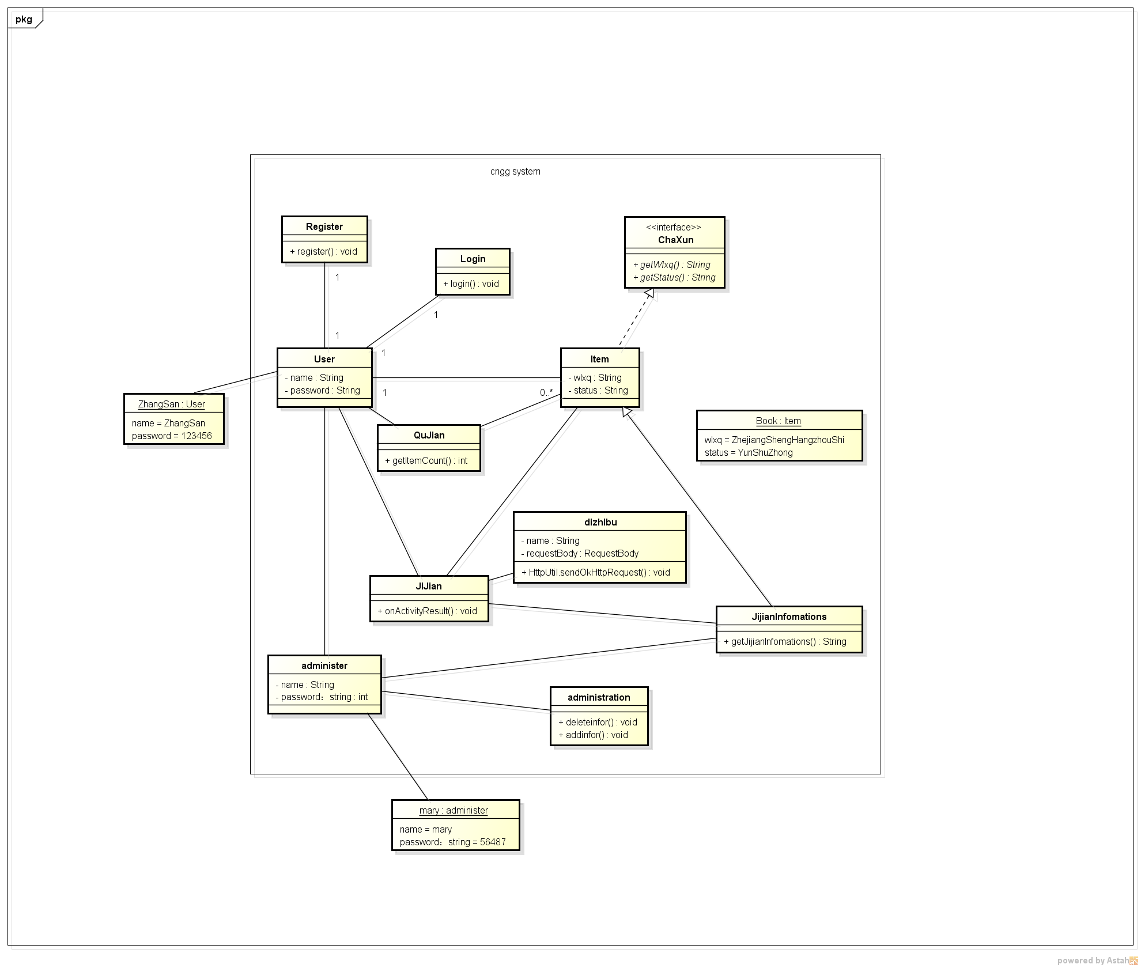

注册登录模块：即实现注册功能和登录功能，并将新注册用户信息存储至数据库。
快递信息模块：显示快递单号、物流详情以及签收情况。
取件模块：提供取件码进行取件。
寄件模块：选择寄件方式，存入快递单信息以完成寄件。
地址簿模块：用于录入寄件人及收件人信息并将其存储至数据库。

模块（子系统）描述
注册登录模块：继承AppCompatActivity，使用okhttp3框架发送网络请求,实现请求回调。
快递信息模块：AlertDialog采用Builder设计模式,将对话框的创建和表现显示分离。RequestBody 接收json字符串。
取件模块：通过Package类显示物流信息。
寄件模块：在Intent中传递接口。从数据库中读取地址簿。
地址簿模块：绑定适配器。final类,继承了Object，实现了JSON接口。JSONArray是由JSONObject构成的数组，用于从后台获取数据。

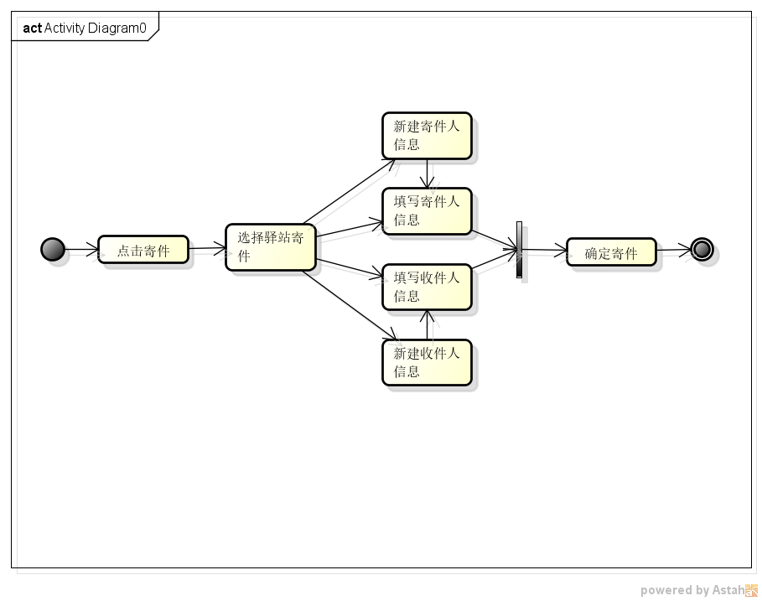

数据设计
地址簿表：
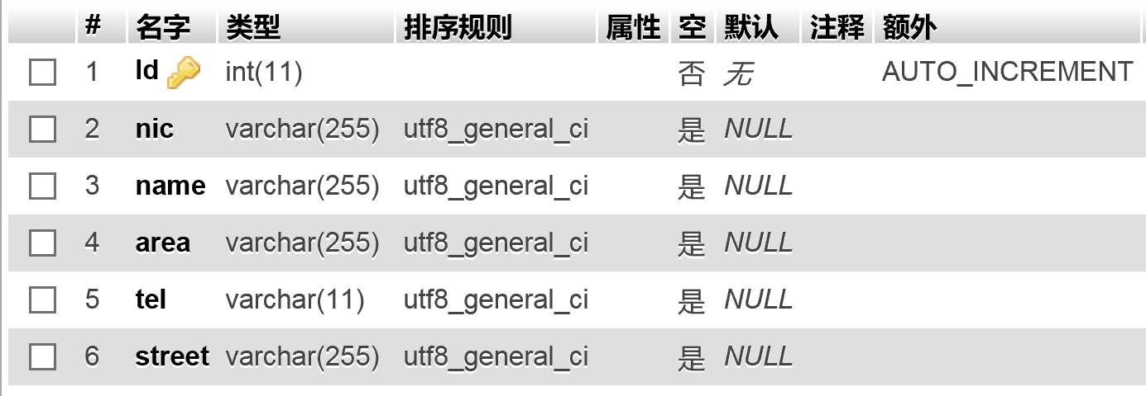
寄件表结构：
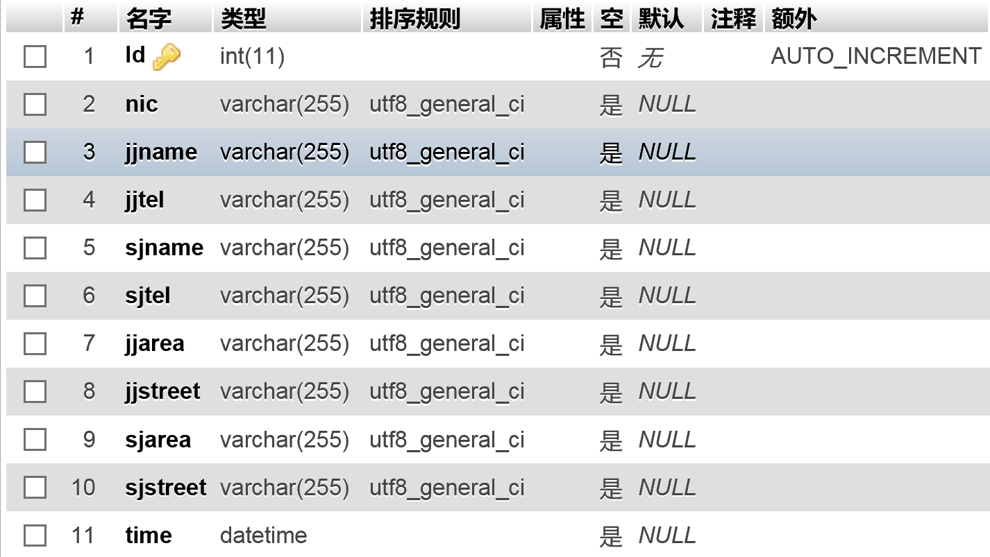
包裹表：
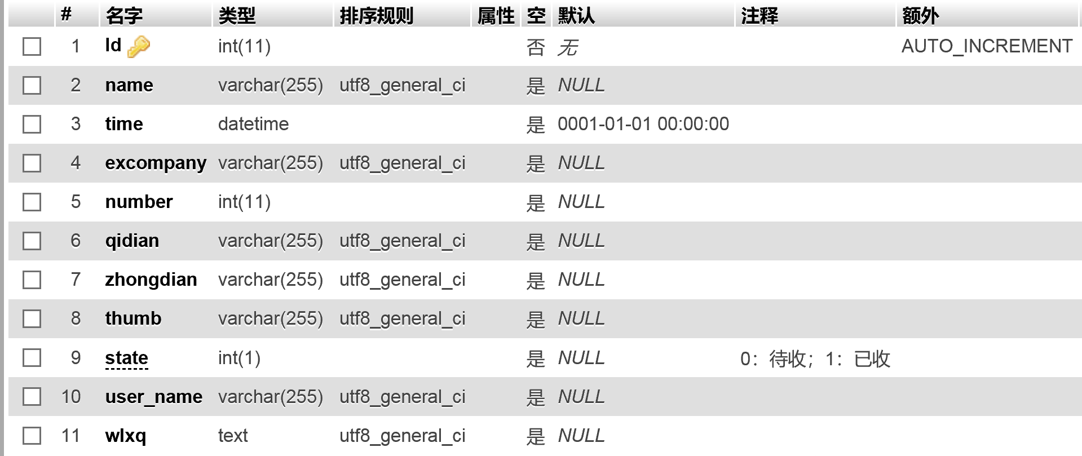
用户表：
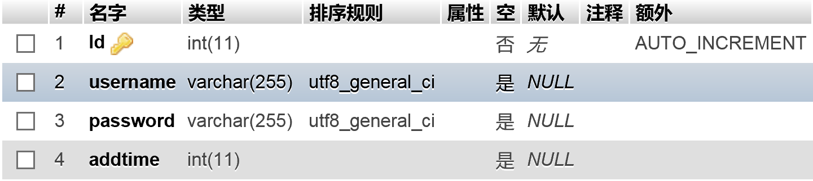
菜鸟驿站信息：
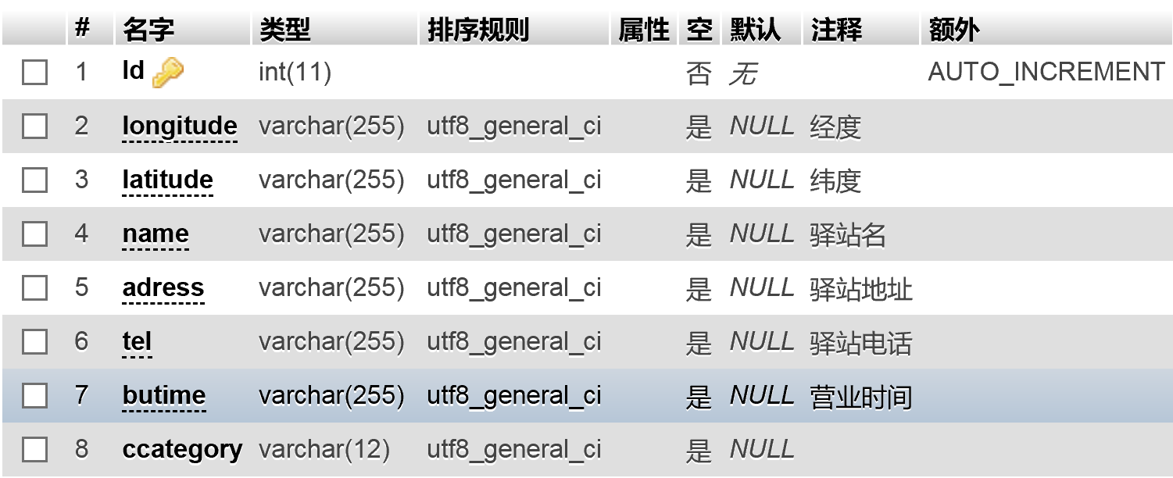

系统部署
